

**О внесении дополнений в постановление акимата Жамбылской области от 27 марта 2014 года № 86 "Об утверждении регламентов государственных услуг"**

***Утративший силу***

Постановление акимата Жамбылской области от 25 сентября 2014 года № 274. Зарегистрировано Департаментом юстиции Жамбылской области 27 октября 2014 года № 2352. . Утратило силу постановлением акимата Жамбылской области от 15 мая 2015 года № 102

      Сноска. Утратило силу постановлением акимата Жамбылской области от 15.05.2015 № 102 (вводится в действие по истечении 10 календарных дней после дня его первого официального опубликования).  
      Примечание РЦПИ.  
      В тексте документа сохранена пунктуация и орфография оригинала.  
      В соответствии с Законом Республики Казахстан от 23 января 2001 года "О местном государственном управлении и самоуправлении в Республике Казахстан" и Законом Республики Казахстан от 15 апреля 2013 года "О государственных услугах" акимат Жамбылской области **ПОСТАНОВЛЯЕТ**:  
      1. Внести в постановление акимата Жамбылской области от 27 марта 2014 года № 86 "Об утверждении регламентов государственных услуг" (зарегистрировано в Реестре государственной регистрации нормативных правовых актов за № 2205, опубликовано 15 мая 2014 года в газетах "Знамя труда" № 50 (17923) и "Ақ жол" № 70-71(17927-17928) нижеследующие дополнения:  
      1) регламент государственной услуги "Присвоение спортивных разрядов и категорий: кандидат в мастера спорта, первый спортивный разряд, тренер высшего и среднего уровня квалификации первой категории, инструктор-спортсмен высшего уровня квалификации первой категории, методист высшего и среднего уровня квалификации первой категории, судья по спорту первой категории", утвержденный указанным постановлением дополнить главой "5. Заключительные положения" и пунктом 13 следующего содержания:  
      "5. Заключительные положения  
      13. Подробное описание последовательности процедур (действий), взаимодействий структурных подразделений (работников) услугодателя в процессе оказания государственной услуги, а также описание порядка взаимодействия с иными услугодателями и (или) центром обслуживания населения отражается в справочнике бизнес-процессов оказания государственной услуги согласно приложению 3 к настоящему регламенту. Справочник бизнес-процессов оказания государственной услуги размещается на веб-портале "электронного правительства", интернет–ресурсе услугодателя.";  
      указанный регламент дополнить приложением 3 согласно приложению 1 к настоящему постановлению;  
      2) регламент государственной услуги "Присвоение спортивных разрядов и категорий: второй и третий, первый, второй и третий юношеские, тренер высшего и среднего уровня квалификации второй категории, инструктор-спортсмен высшего уровня квалификации второй категории, методист высшего и среднего уровня квалификации второй категории, судья по спорту", утвержденный указанным постановлением дополнить главой "5.Заключительные положения" и пунктом 13 следующего содержания:  
      "5. Заключительные положения  
      13. Подробное описание последовательности процедур (действий), взаимодействий структурных подразделений (работников) услугодателя в процессе оказания государственной услуги, а также описание порядка взаимодействия с иными услугодателями и (или) центром обслуживания населения отражается в справочнике бизнес-процессов оказания государственной услуги согласно приложению 3 к настоящему регламенту. Справочник бизнес-процессов оказания государственной услуги размещается на веб-портале "электронного правительства", интернет–ресурсе услугодателя.";  
      указанный регламент дополнить приложением 3 согласно приложению 2 к настоящему постановлению.  
      2. Коммунальному государственному учреждению "Управление физической культуры и спорта акимата Жамбылской области" в установленном законодательством порядке обеспечить:  
      1) государственную регистрацию настоящего постановления в органах юстиции;  
      2) в течение десяти календарных дней после государственной регистрации настоящего постановления его направление на официальное опубликование в периодических печатных изданиях и в информационно-правовой системе нормативных правовых актов Республики Казахстан "Әділет";  
      3) размещение настоящего постановления на интернет-ресурсе Акимата Жамбылской области.  
      3. Контроль за исполнением данного постановления возложить на заместителя акима области Манжуова Е.   
      4. Настоящее постановление вступает в силу со дня государственной регистрации в органах юстиции и вводится в действие по истечении десяти календарных дней после дня его первого официального опубликования.

|  |  |
| --- | --- |
| *Аким области* | *К. Кокрекбаев* |

|  |  |
| --- | --- |
|  | Приложение 1 к постановлению акимата Жамбылской области от 25 сентября 2014 года № 274 Приложение 3 к регламенту государственной услуги "Присвоение спортивных разрядов и категорий: кандидат в мастера спорта, первый спортивный разряд, тренер высшего и среднего уровня квалификации первой категории, инструктор-спортсмен высшего уровня квалификации первой категории, методист высшего и среднего уровня квалификации первой категории, судья по спорту первой категории" |

**Справочник бизнес-процессов оказания государственной услуги "Присвоение спортивных разрядов и категорий: кандидат в мастера спорта, первый спортивный разряд, тренер высшего и среднего уровня квалификации первой категории, инструктор-спортсмен высшего уровня квалификации первой категории, методист высшего и среднего уровня квалификации первой категории, судья по спорту первой категории"**

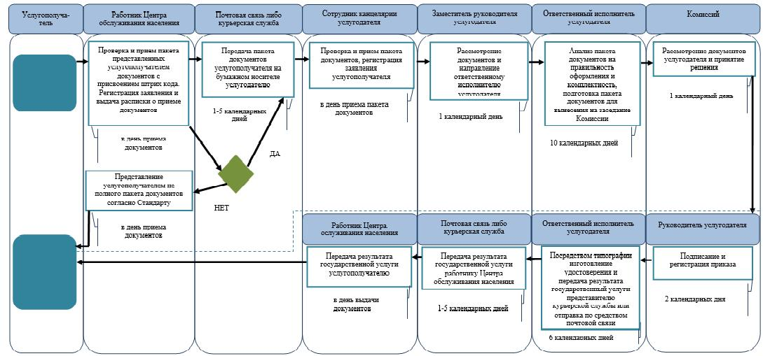

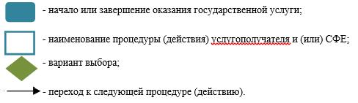

      Примечание:  
      СФЕ - структурно - функциональная единица: взаимодействие структурных подразделений (работников) услугодателя, центра обслуживания населения, веб-портала "электронного правительства".

|  |  |
| --- | --- |
|  | Приложение 2 к постановлению акимата Жамбылской области от 25 сентября 2014 года № 274 Приложение 3 к регламенту государственной услуги"Присвоение спортивных разрядов и категорий: второй и третий, первый, второй и третий юношеские, тренер высшего и среднего уровня квалификации второй категории, инструктор- спортсмен высшего уровня квалификации второй категории, методист высшего и среднего уровня квалификации второй категории, судья по спорту" |

**Справочник бизнес-процессов оказания государственной услуги "Присвоение спортивных разрядов и категорий: второй и третий, первый, второй и третий юношеские, тренер высшего и среднего уровня квалификации второй категории, инструктор-спортсмен высшего уровня квалификации второй категории, методист высшего и среднего уровня квалификации второй категории, судья по спорту"**

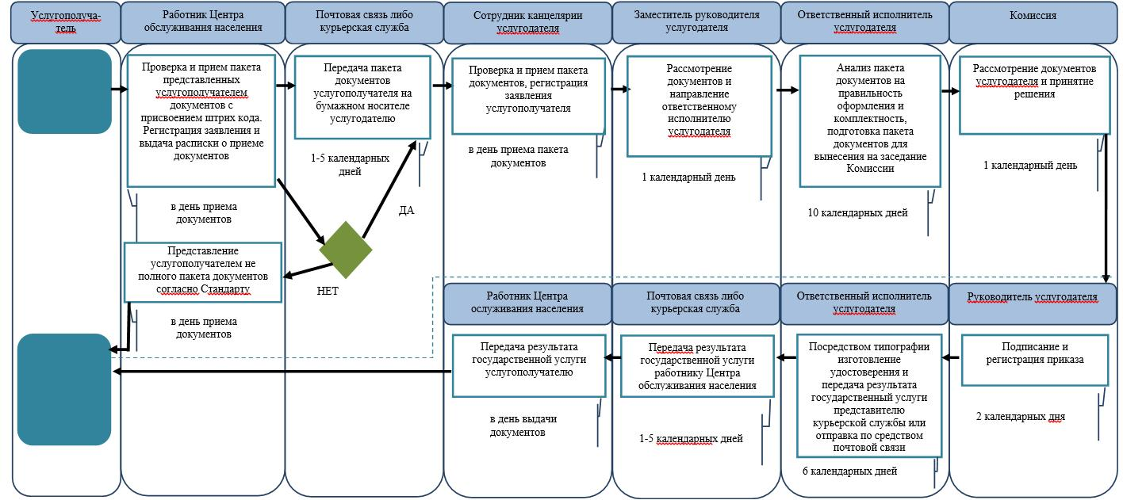



      Примечание:  
      СФЕ - структурно - функциональная единица: взаимодействие структурных подразделений (работников) услугодателя, центра обслуживания населения, веб-портала "электронного правительства".

© 2012. РГП на ПХВ «Институт законодательства и правовой информации Республики Казахстан» Министерства юстиции Республики Казахстан